附件2

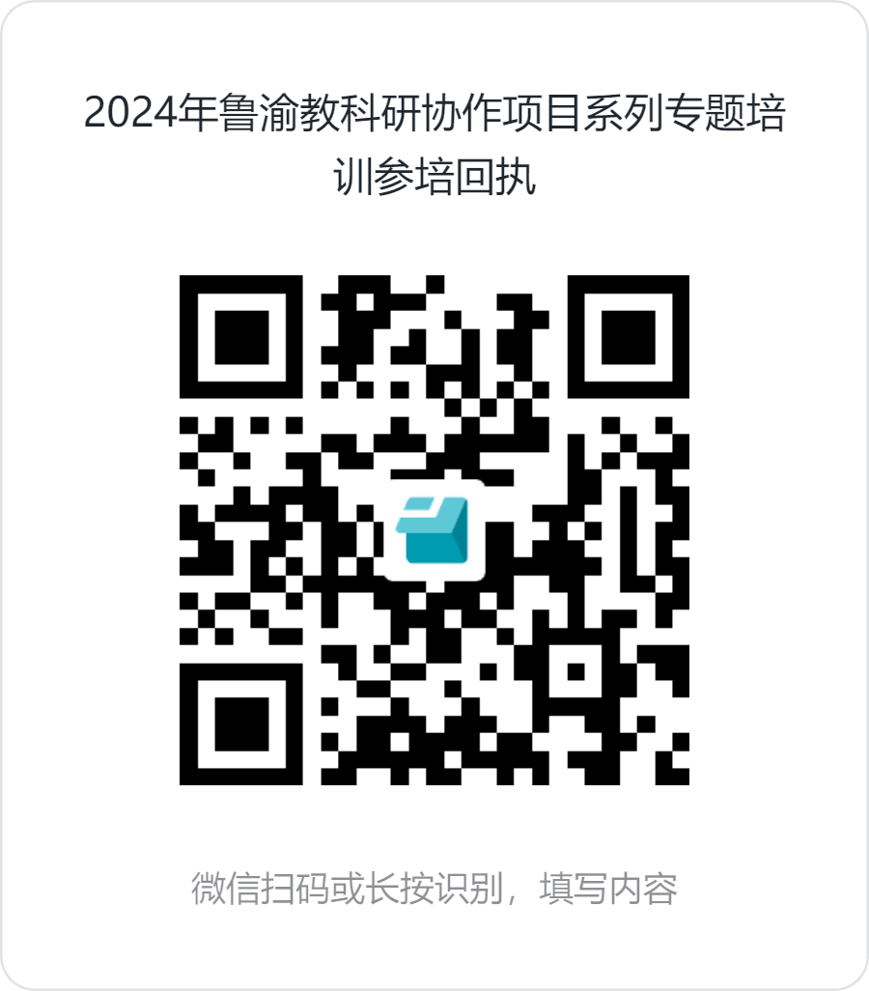区县统一报送参会回执二维码

请相关区县安排人员统一填报